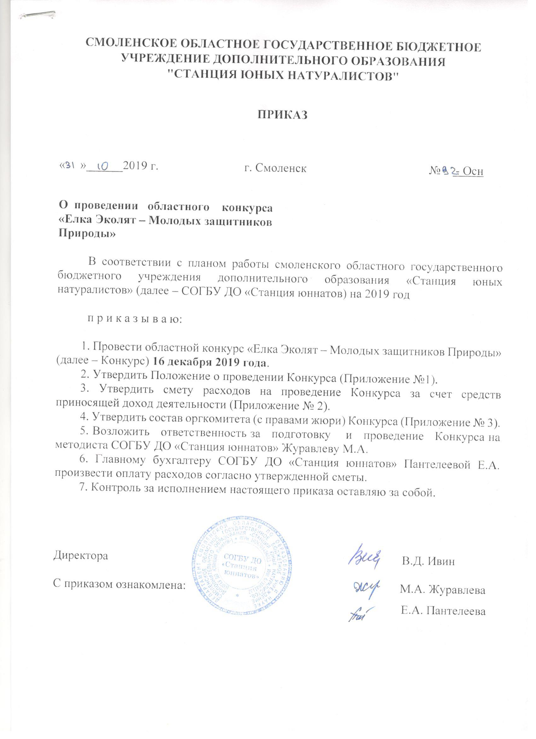

Приложение № 1
к приказу СОГБУ ДО
«Станция юннатов»
от « 31»__10__г. №_92_ - Осн

Положение
о проведении областного конкурса
«Елка Эколят – Молодых защитников Природы»

- Общие положения

1.1. Областной конкурс «Елка Эколят – Молодых защитников Природы» (далее – Конкурс) проводится с целью активизации творческой деятельности школьников, формирования системы ценностных отношений к природе, развития внутренней потребности любви к природе и бережного отношения к ней, воспитание культуры природолюбия.
Задачи Конкурса:
- популяризировать альтернативные варианты замены живых и искусственных елок путем стимулирования интереса на создание Эко-Елок из материалов, пригодных для вторичного использования;
- расширить общий кругозор, способствовать развитию творческих способностей;
- воспитывать экологическую культуру.
1.2. Учредителями областного конкурса являются Департамент Смоленской области по природным ресурсам и экологии и смоленское областное государственное бюджетное учреждение дополнительного образования «Станция юных натуралистов» (далее – СОГБУ ДО «Станция юннатов»). Работу по организации и проведению Конкурса осуществляет СОГБУ ДО «Станция юннатов».
1.3. Общее руководство Конкурсом осуществляет оргкомитет.

2. Участники Конкурса

2.1. В Конкурсе могут принимать участие обучающиеся образовательных организаций Смоленской области в возрасте 7 - 18 лет, победители и призеры муниципального этапа.
2.2. Допускается только индивидуальное участие в Конкурсе.

3. Порядок и условия проведения Конкурса

3.1. Конкурс проводится по следующим номинациям:
«Новогодняя Елочка»
На Конкурс принимаются елки, выполненные из любого материала. Форма, цветовое решение и декорирование елок подбирается на основании собственного вкуса и предпочтений автора. Высота представленных работ – от 30 до 80 см.

«Игрушка в стиле «Треш-арт»
«Треш-арт» - это вид искусства, где задействован старый хлам, испорченные или использованные вещи.
Принимаются поделки созданные из материала, который можно использовать повторно (макулатура, ткань, предметы обихода, пластиковые бутылки) и из полиэтилена, картонных упаковок, пластика, деталей сломанной техники и т.п.
Размер новогодней игрушки от 15 до 30 см.
«Экологический календарь -2020»
Календарь – справочное печатное издание в виде таблиц или книжки, содержащей последовательный перечень года с указанием различных других сведений (праздников, памятных дат, астрономических данных и т.п.)
На Конкурс принимаем только перекидные (или отрывные) календари (это настенный календарь-книжка (отрывной – с отрывными листами), где на одном листе располагается информация на месяц. Календарь должен быть выполнен в цвете, формат А4 или А3. Техника оформления – без ограничений.
Календарь должен быть авторским, представлять самостоятельную оригинальную разработку. Копирование чужих образцов календарей не допускается.
Оформление календаря должно соответствовать его основной функции: цифры, дни и названия месяцев должны быть достаточно крупными, четкими и легко читаемыми.
Темы Календарей: «Сохраним лесную красавицу», «Времена года в лесу», «2020 – Год Памяти и Славы».
3.2. Конкурс проводится среди трех возрастных категорий обучающихся:
1- 4 класс;
5 - 8 класс;
9 -11 класс
3.3. Каждая работа должна иметь этикетку, содержащую следующие сведения:
Ф.И. автора, класс, образовательная организация, номинация, Ф.И.О. (полностью) и должность руководителя работы, номер телефона, адрес электронной почты. Этикетка должна крепиться к нижней или оборотной стороне работы. Этикетка оформляется на компьютере.
3.4. Организационный комитет Конкурса оставляет за собой право использовать работы конкурсантов для некоммерческих целей: издание каталога, альбома, календаря, презентационных материалов, буклетов, электронного каталога, выставок, без выплаты авторского вознаграждения, но с указанием авторства.
3.5. Работы, предоставленные на Конкурс, не возвращаются.
3.6. На конкурс принимаются работы только победителей и призёров муниципального этапа.
3.5. Критерии оценки конкурсных работ обучающихся:
- соответствие требованиям и тематике номинаций Конкурса;
- оригинальность и творческий подход;
- сложность и трудоемкость работы;
- качество выполнения работы;

4. Сроки проведения

4.1. Работы для участия в Конкурсе предоставляются в оргкомитет до 11 декабря 2019 года по адресу: 214020, г. Смоленск, ул. Шевченко, д. 75 б, СОГБУ ДО «Станция юннатов». Ответственный за проведение Конкурса: Журавлева Маргарита Александровна, методист СОГБУ ДО «Станция юннатов тел.: 8 (4812) 52-38-91. При отправки работ по почте обязательно указать «с доставкой».
4.2. Для участия в областном этапе Конкурса муниципальные органы управления образованием отправляют единым пакетом работы, сведения об участниках Конкурса и согласие родителей на обработку персональных данных (Приложение № 1) в оргкомитет до 11 декабря 2019 г.
Сведения об участниках Конкурса
№  п/п | Фамилия, имя участника | Класс  возраст, | Номинация, название работы | Образовательная организация, район, номер телефона, адрес электронной почты | ФИО (полностью) педагога, подготовившего  участника  конкурса и его должность
Сведения об участниках Конкурса должны быть оформлены по нарастающей последовательности классов (в пределах класса строго по алфавиту).
4.3. Подведение итогов конкурса и рассылка наградных материалов будет проходить до 25 января 2020 г.

5. Подведение итогов Конкурса. Награждение
5.1. По итогам Конкурса среди обучающихся в каждой номинации и возрастной категории определяются победители, призеры и активные участники.
5.2. Победители и их руководители награждаются грамотами СОГБУ ДО «Станция юннатов». Победители награждаются призами.
5.3. Победители и их руководители приглашаются для награждения и вручения призов на СОГБУ ДО «Станция юннатов» 24 декабря 2019 года по адресу г. Смоленск, ул. Шевченко, д 75 б. Список победителей будет опубликован не позднее 19 декабря на сайте СОГБУ ДО «Станция юннатов» и отправлен в отделы образования муниципальных образований области.
5.4. Призеры и активные участники награждаются грамотами СОГБУ ДО «Станция юннатов».
5.5. Оргкомитет СОГБУ ДО «Станция юннатов» оставляет за собой право изменять количество призовых мест.

6. Финансирование Конкурса

Финансирование Конкурса осуществляется за счет средств Департамента Смоленской области по природным ресурсам и экологии.
Приложение № 1 к положению областного конкурса «Елка Эколят – Молодых защитников Природы»

Согласие родителей
на обработку персональных данных

«___»________20__г.
Я, ______________________________________________________________,
(фамилия, имя, отчество полностью)

проживающий (ая) по адресу ________________________________________
__________________________________________________________________
настоящим даю свое согласие СОГБУ ДО «Станция юннатов» (далее – оператор) на обработку оператором (включая получение от меня и/или от любых третьих лиц с учетом требований действующего законодательства Российской Федерации) персональных данных моего ребенка
____________________________________________________________________,
(фамилия, имя, отчество полностью)
проживающий (ая) по адресу ________________________________________
__________________________________________________________________
и подтверждаю, что давая такое согласие, я действую в соответствии со своей волей и в интересах ребенка.
Согласие дается мною для обеспечения его участия в заочном этапе областного конкурса «Елка Эколят – Молодых защитников Природы». Мое согласие распространяется на следующую информацию: фамилия, имя, отчество, год, месяц, дата рождения, адрес проживания, место обучения и любая иная информация, относящаяся к личности моего ребенка, доступная либо известная в любой конкретный момент времени оператору (далее – персональные данные), предусмотренная Федеральным законом от 27 июля 2006 г. № 152-ФЗ «О персональных данных».
Настоящее согласие предоставляется на осуществление любых действий в отношении персональных данных моего ребенка, которые необходимы или желаемы для достижения указанных выше целей, включая – без ограничения – сбор, систематизацию, накопление, хранение, уточнение (обновление, изменение), использование,, распространение (в том числе передача) персональных данных, а также осуществление любых иных действий с его персональными данными с учетом требований действующего законодательства Российской Федерации.
Обработка персональных данных осуществляется оператором с применением следующих основных способов (но не ограничиваясь ими): хранение, запись на электронные носители и их хранение, составление перечней.
Настоящим я признаю и подтверждаю, что в случае необходимости предоставления персональных данных моего ребенка для достижения указанных выше целей третьим лицам (в том числе, но не ограничиваясь, Минобрнауки России и т.д.), а равно как при привлечении третьих лиц к оказанию услуг в интересах моего ребенка, оператор вправе в необходимом объеме раскрывать для совершения вышеуказанных действий информацию о моем ребенке (включая его персональные данные) третьим лицам, а также предоставлять таким лицам соответствующие документы, содержащие такую информацию (Ф.И.О., дата рождения, класс, место учебы)

Подпись ( ) /расшифровка подписи/
Дат
Приложение № 3
к приказу СОГБУ ДО
«Станция юннатов»
от « 31 »___10_г. №_92_- Осн

СОСТАВ

оргкомитета (с правами жюри) по проведению областного конкурса

«Елка Эколят – Молодых защитников Природы»

1. Ивин В.Д. – председатель жюри, директор СОГБУ ДО «Станция юннатов».

Члены жюри:
2. Коренькова Наталья Викторовна – заместитель директора СОГБУ ДО «Станция юннатов».
3. Журавлева Маргарита Александровна – методист СОГБУ ДО «Станция юннатов».
4. Лапеченкова Наталья Сергеевна - методист СОГБУ ДО «Станция юннатов».
5. Прудникова Татьяна Николаевна - методист СОГБУ ДО «Станция юннатов».
6. Бершак Ирина Анатольевна – педагог ДО СОГБУ ДО «Станция юннатов»
7. Бершак Юлия Владимировна – педагог ДО СОГБУ ДО «Станция юннатов».
8. Вареникова Тамара Ивановна - педагог ДО СОГБУ ДО «Станция юннатов».
9. Елисеева Елена Сергеевна - педагог ДО СОГБУ ДО «Станция юннатов».
10. Минин Александр Викторович – педагог ДО СОГБУ ДО «Станция юннатов».
11. Романенкова Надежда Тимофеевна – педагог ДО СОГБУ ДО «Станция юннатов».

